|  |
| --- |
| Laboratorio de Computación  Salas A y B |
|  |

|  |  |
| --- | --- |
| Profesor: | García Morales Karina |
| Asignatura: | Fundamentos de Programación |
| Grupo: | 1121 |
| No de Práctica(s): | 2 |
| Integrante(s): | Tinoco Ramos Isaac Ricardo |
|  |  |
|  |  |
|  |  |
| No. de Equipo de cómputo empleado: |  |
| Semestre: | Primero |
| Fecha de entrega: | 28-08-2018 |
| Observaciones: |  |
|  |  |

CALIFICACIÓN: ________________

|  |  |  |
| --- | --- | --- |
|  | **Carátula para entrega de prácticas** | |
| Facultad de Ingeniería | | Laboratorios de docencia |

**GNU/Linux**

**Objetivo:** Conocer la importancia del sistema operativo de una computadora, así como sus funciones. Explorar un sistema operativo GNU/Linux con el fin de conocer y utilizar los comandos básicos en GNU/Linux.

**¿Qué es un sistema operativo?**

El Sistema Operativo es el conjunto de programas y datos que administra los recursos tanto de hardware (dispositivos) como de software (programas y datos) de un sistema de cómputo y/o comunicación. Además, funciona como interfaz entre la computadora y el usuario o aplicaciones.

**Tipos de sistemas operativos:**

Para equipos de cómputo están Windows, Linux, Mac OS entre otros. Para el caso de dispositivos móviles se encuentran Android, IOS, Windows Phone entre otros. Cada uno de ellos tiene diferentes versiones y distribuciones que se ajustan a los diversos equipos de cómputo y comunicación en los que trabajan.

Los componentes de un sistema operativo, de forma general, son: x Gestor de memoria, x Administrador y planificador de procesos, x Sistema de archivos y x Administración de E/S.

Comúnmente, estos componentes se encuentran en el kernel o núcleo del sistema operativo.

En cuanto a la Interfaz con el usuario, las hay de tipo texto y de tipo gráfico. En la actualidad, es común trabajar con la interfaz gráfica ya que facilita mucho seleccionar la aplicación a utilizar; inclusive esta selección se hace “tocando la pantalla” (técnica touch).

Sin embargo, cuando se desarrollan proyectos donde se elaborarán documentos y programas es necesario el uso de dispositivos de entrada y salida (hardware) y aplicaciones en modo texto (software).

**¿Qué es el sistema operativo Linux?**

Linux es un sistema operativo tipo Unix de libre distribución para computadoras personales, servidores y estaciones de trabajo.

El sistema está conformado por el núcleo (kernel) y un gran número de programas y bibliotecas. Muchos programas y bibliotecas han sido posibles gracias al proyecto GNU, por lo mismo, se conoce a este sistema operativo como GNU/Linux.

**¿Qué es un software libre?**

Un software libre es aquel que se puede adquirir de manera gratuita, es decir, no se tiene que pagar algún tipo de licencia a alguna casa desarrolladora de software por el uso de este.

Además, que un software sea libre implica también que el software viene acompañado del código fuente, es decir, se pueden realizar cambios en el funcionamiento del sistema si así se desea.

Linux se distribuye bajo la Licencia Pública General de GNU, por lo tanto, el código fuente tiene que estar siempre accesible y cualquier modificación o trabajo derivado debe tener esta licencia.

**¿La licencia GNU es?**

La Licencia Pública General de GNU o GNU General Public License (GNU GPL) es una licencia creada por la Free Software Foundation en 1989 y está orientada principalmente a proteger la libre distribución, modificación y uso de software.

Su propósito es declarar que el software cubierto por esta licencia es software libre y protegerlo de intentos de apropiación que restrinjan esas libertades a los usuarios.

COMANDO LS

ls: Nos permite enlistar los elementos que existen en alguna ubicación del sistema de archivos.

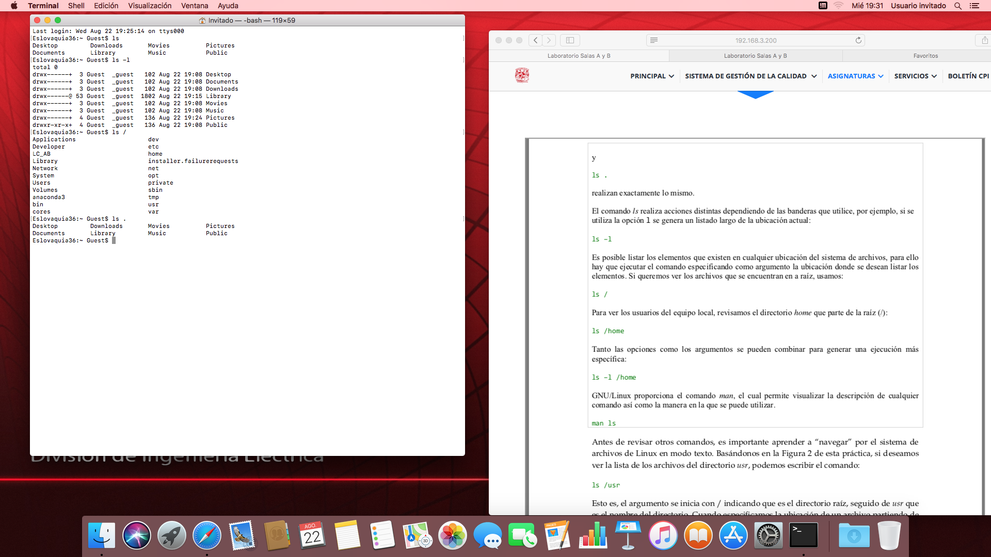

ls -l: Nos permite ver los permisos sobre los archivos.



ls /: Poder visualizar los archivos que se encuentran en una carpeta madre.



ls /home: nos indica los archivos o documentos que hay en la en el usuario local.

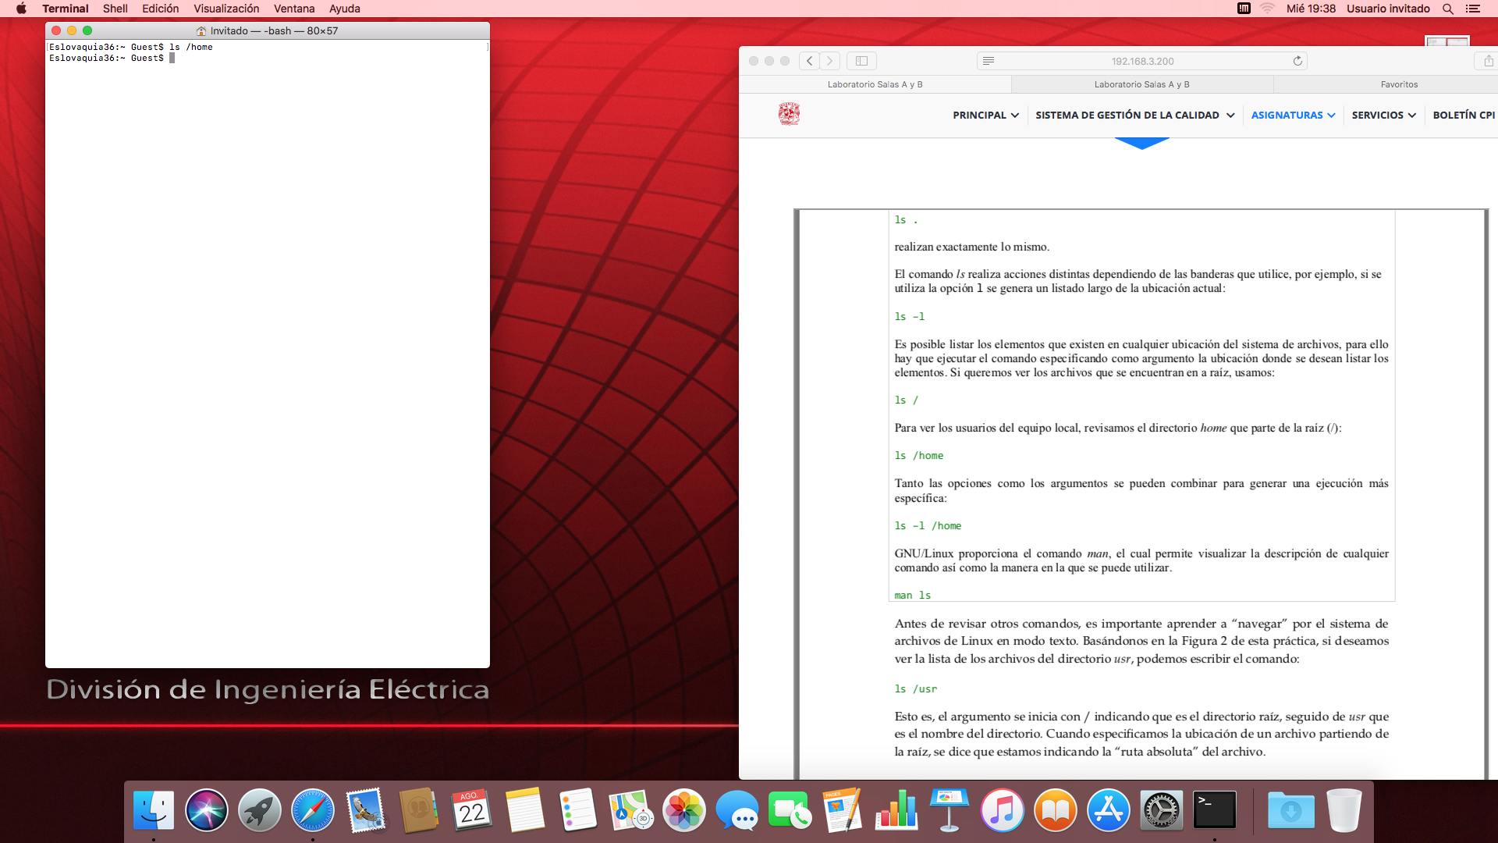

ls -l /home: Generar una ejecución más específica.

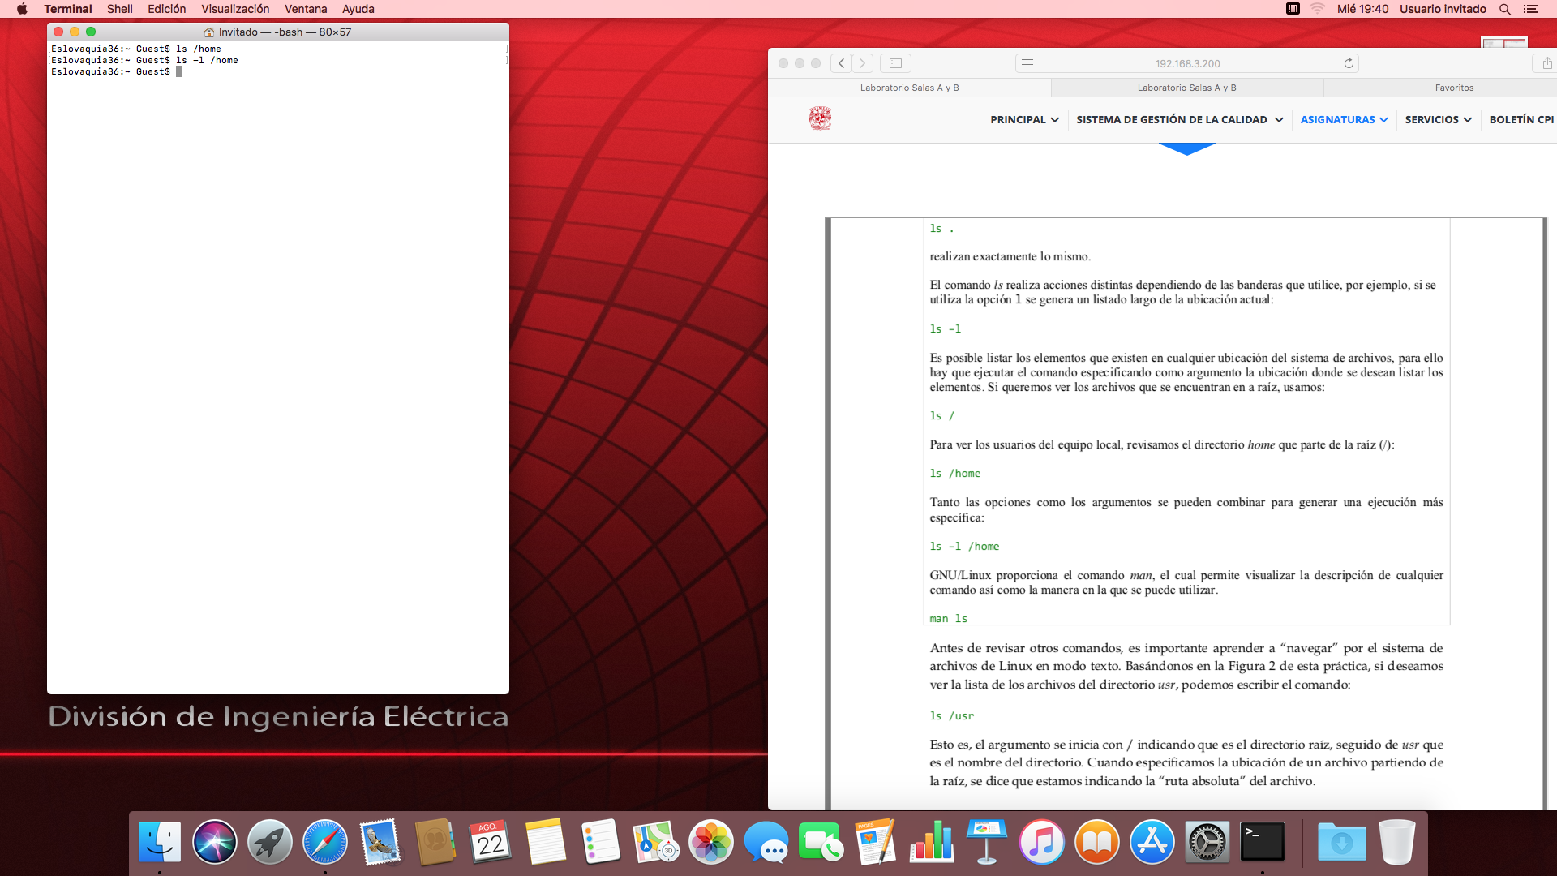

man ls: Permite visualizar la descripción de cualquier comando, así como la manera en la que se puede utilizar cada comando.

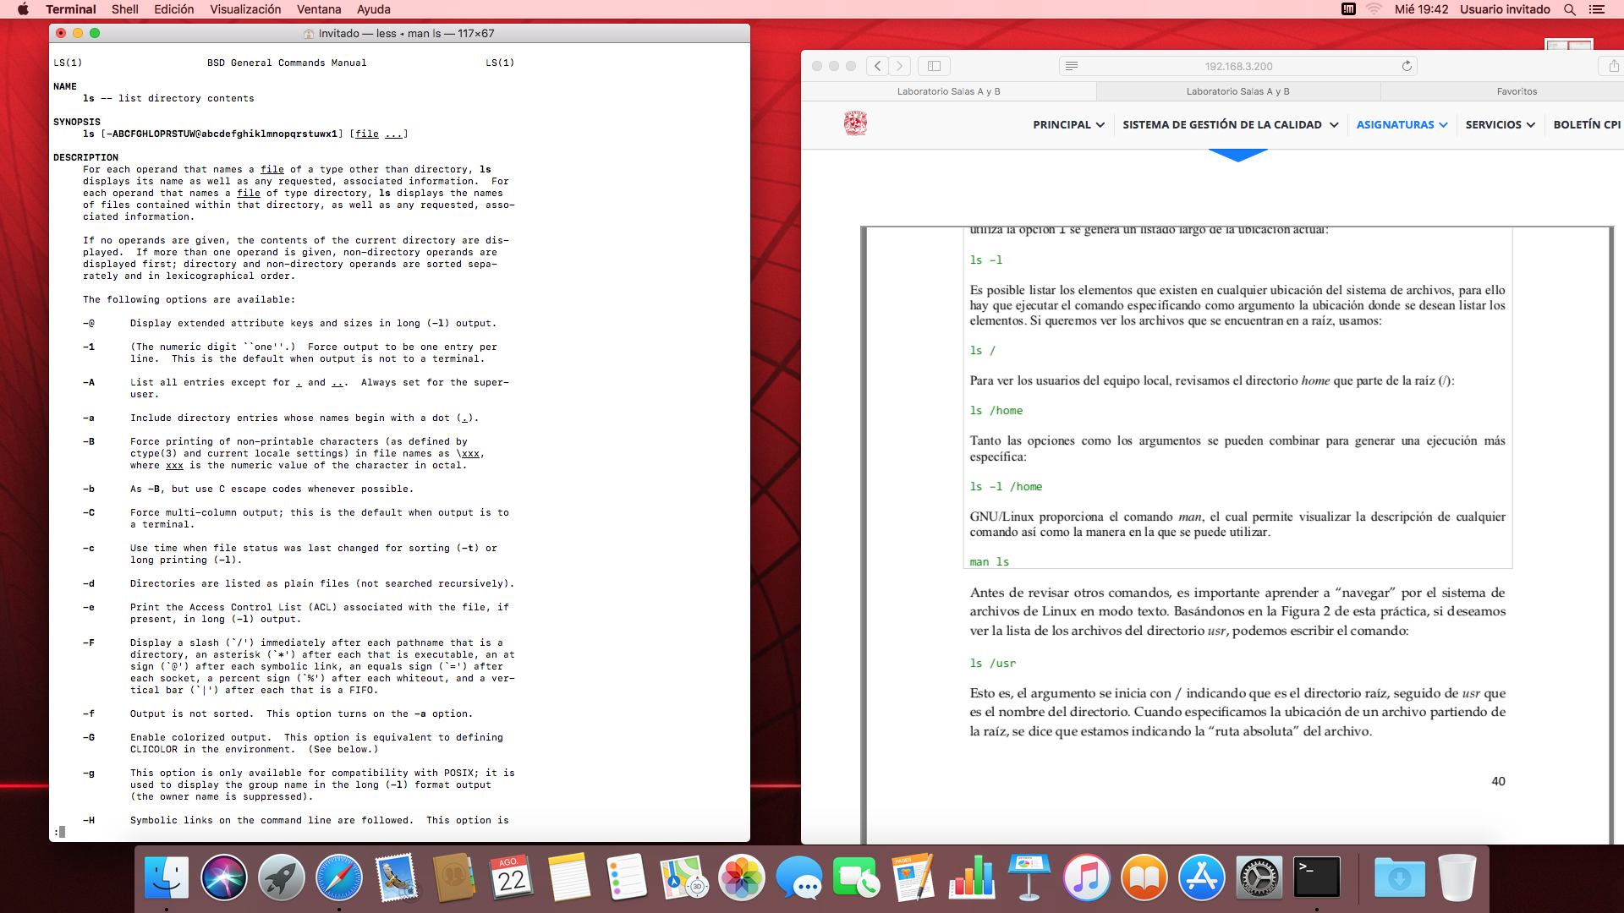

ls /usr: Muestra la carpeta de nuestro usuario y también ls -ls /usr: Especifica los permisos de los directorios “usr” ls ..: Directorio padre o administrador.

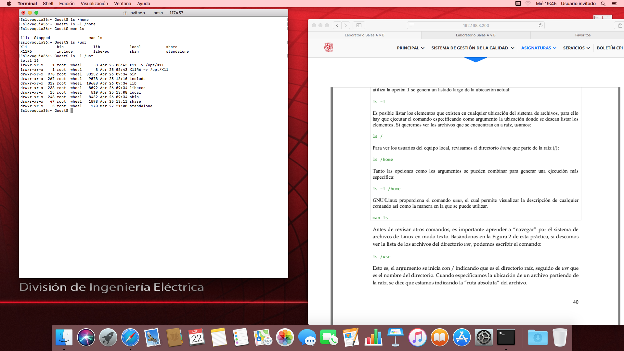

ls ../../usr: Acceder al directorio y ver que contiene.

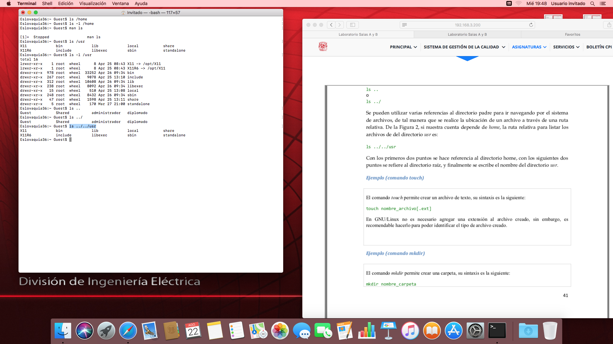

touch nombre: Crear archivos de texto con terminación txt.

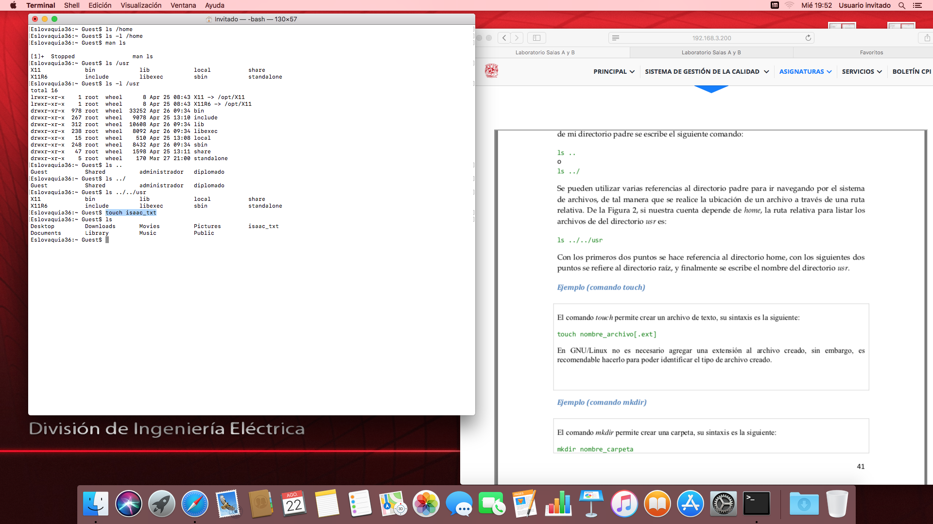

mkdir nombre: Permite generar carpetas o directorios.

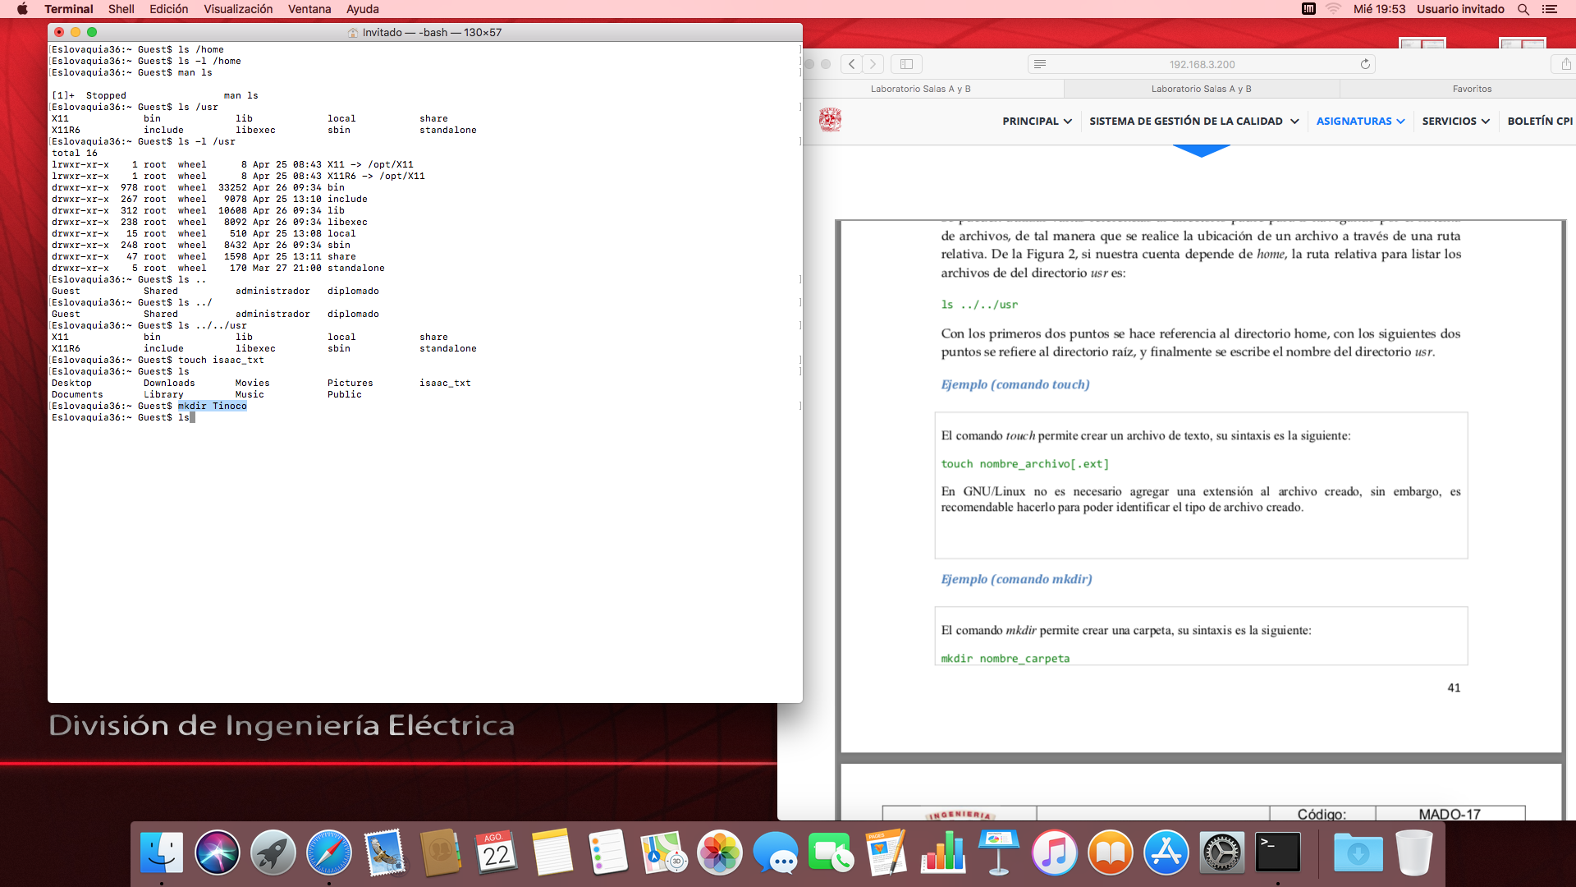

mkdir tareas: Permite crear una carpeta con un nombre como arriba se muestra.

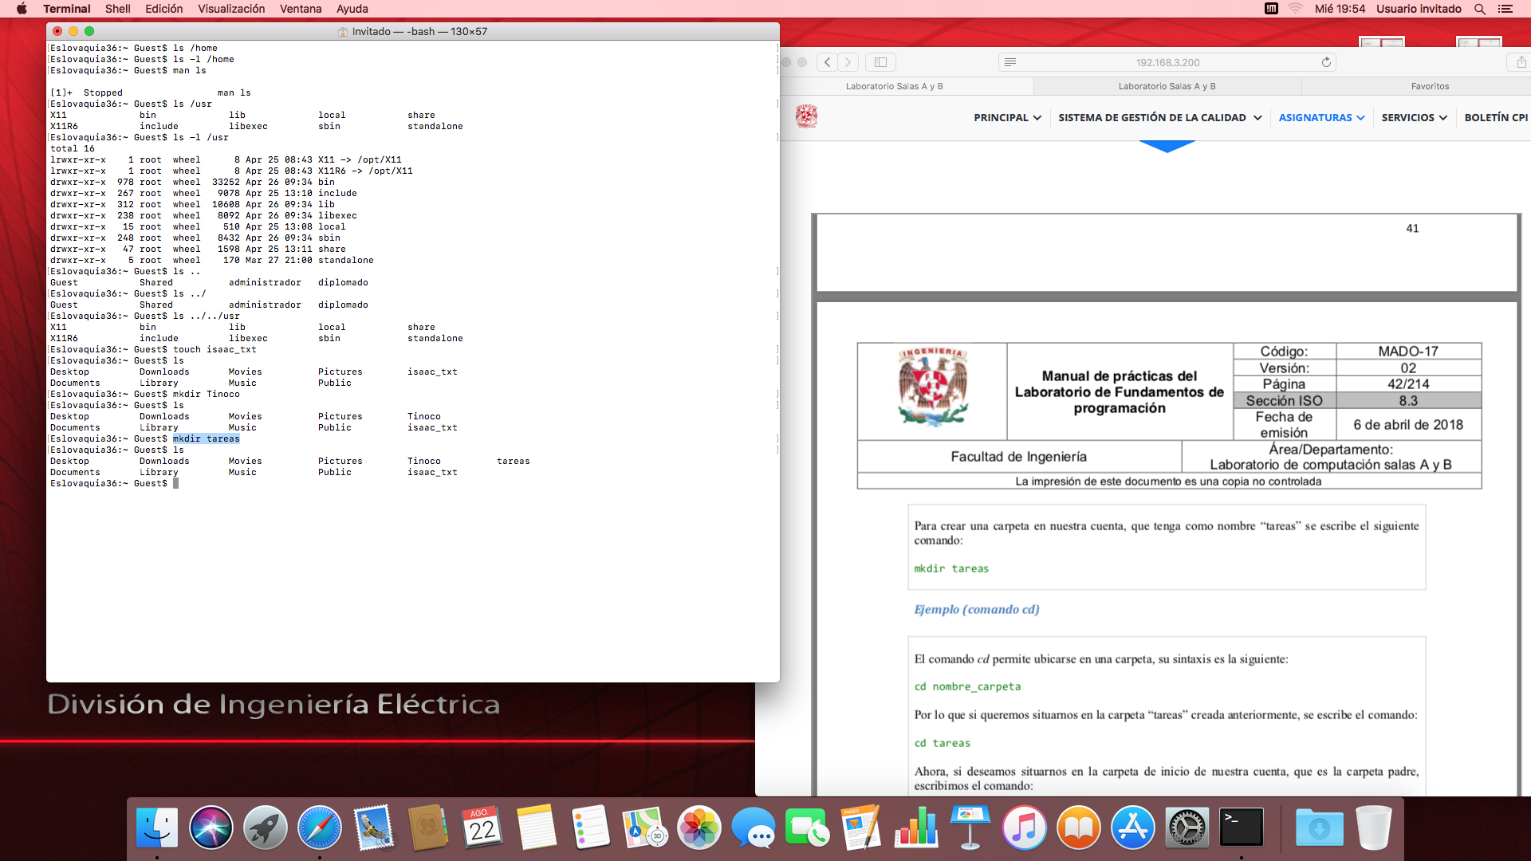

cd nombre: Permite ubicarnos en alguna carpeta.

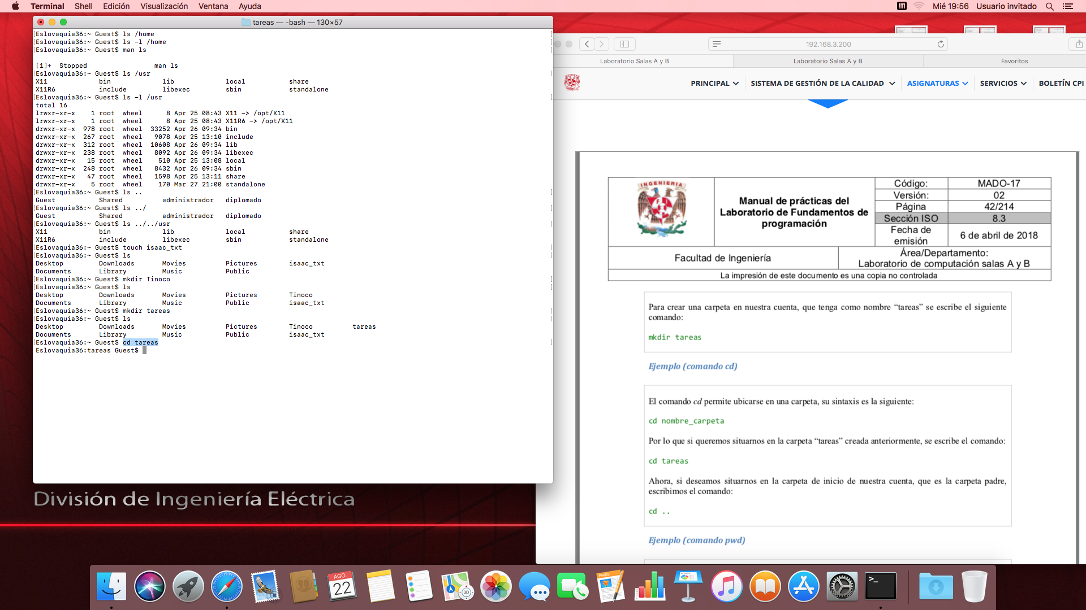

pwd: Nos permite saber el lugar donde estamos ubicados.

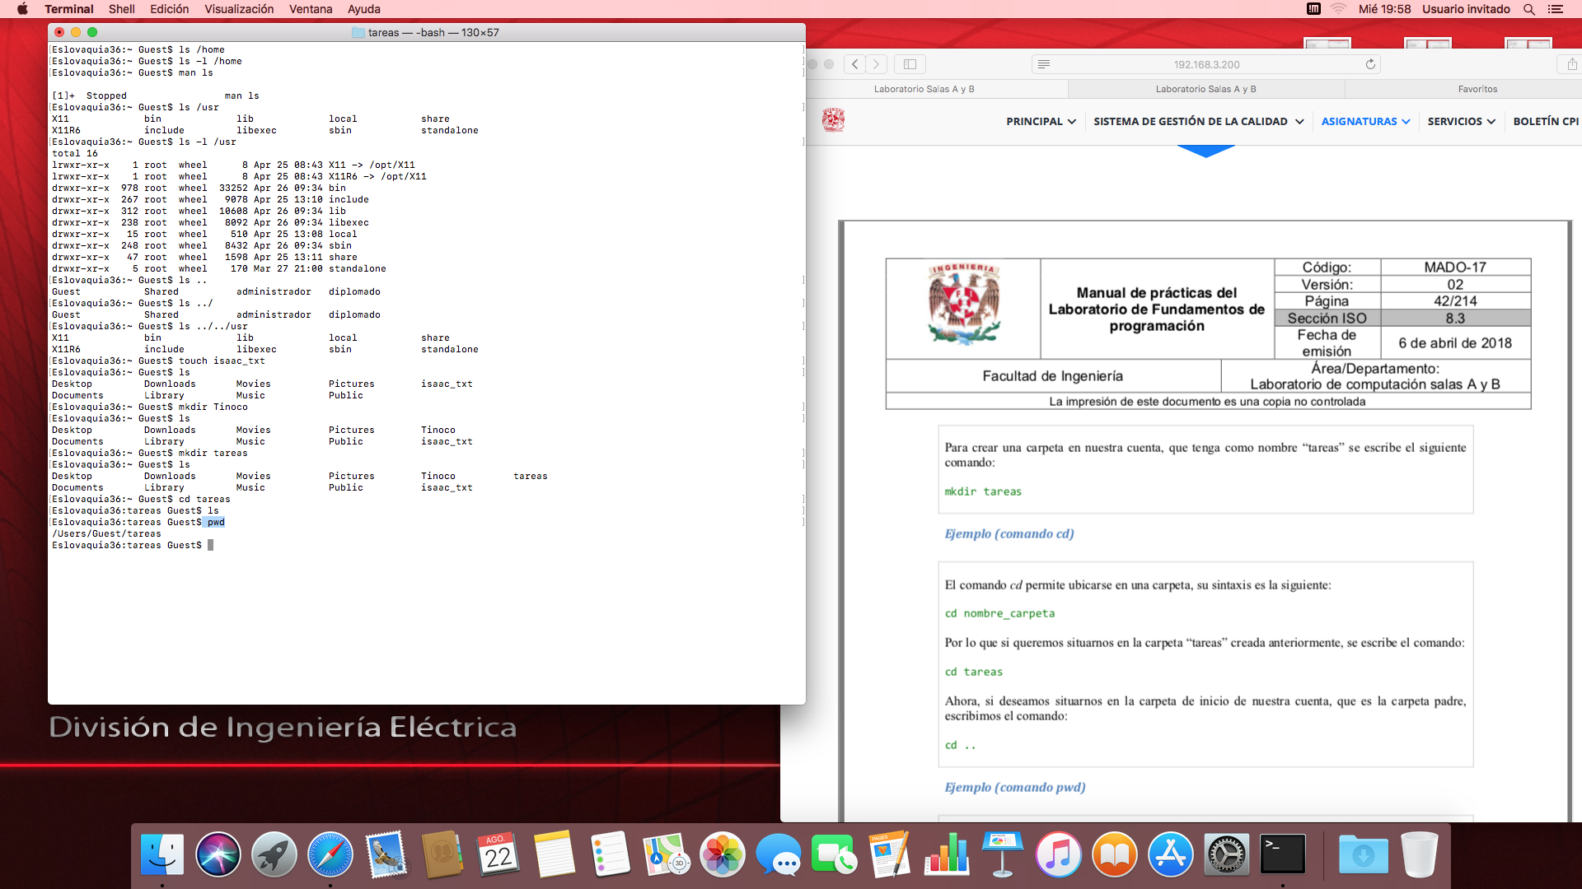

cd ..: Nos permite salir de la carpeta actual.

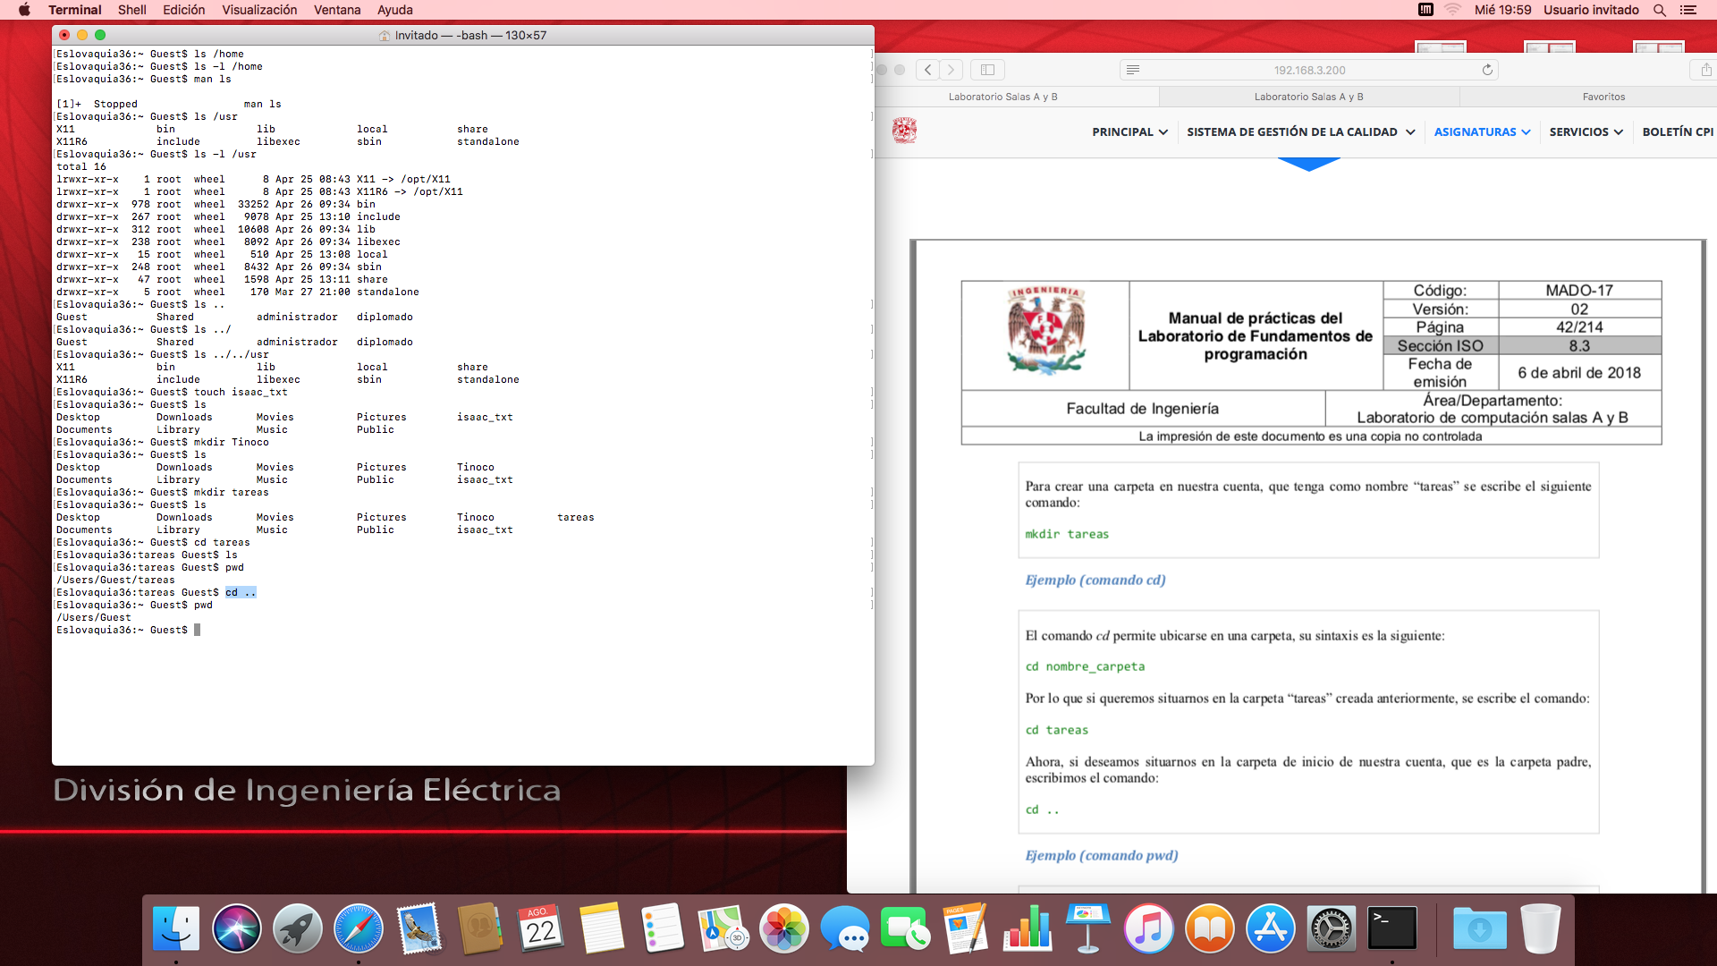

find: Nos permite buscar información.

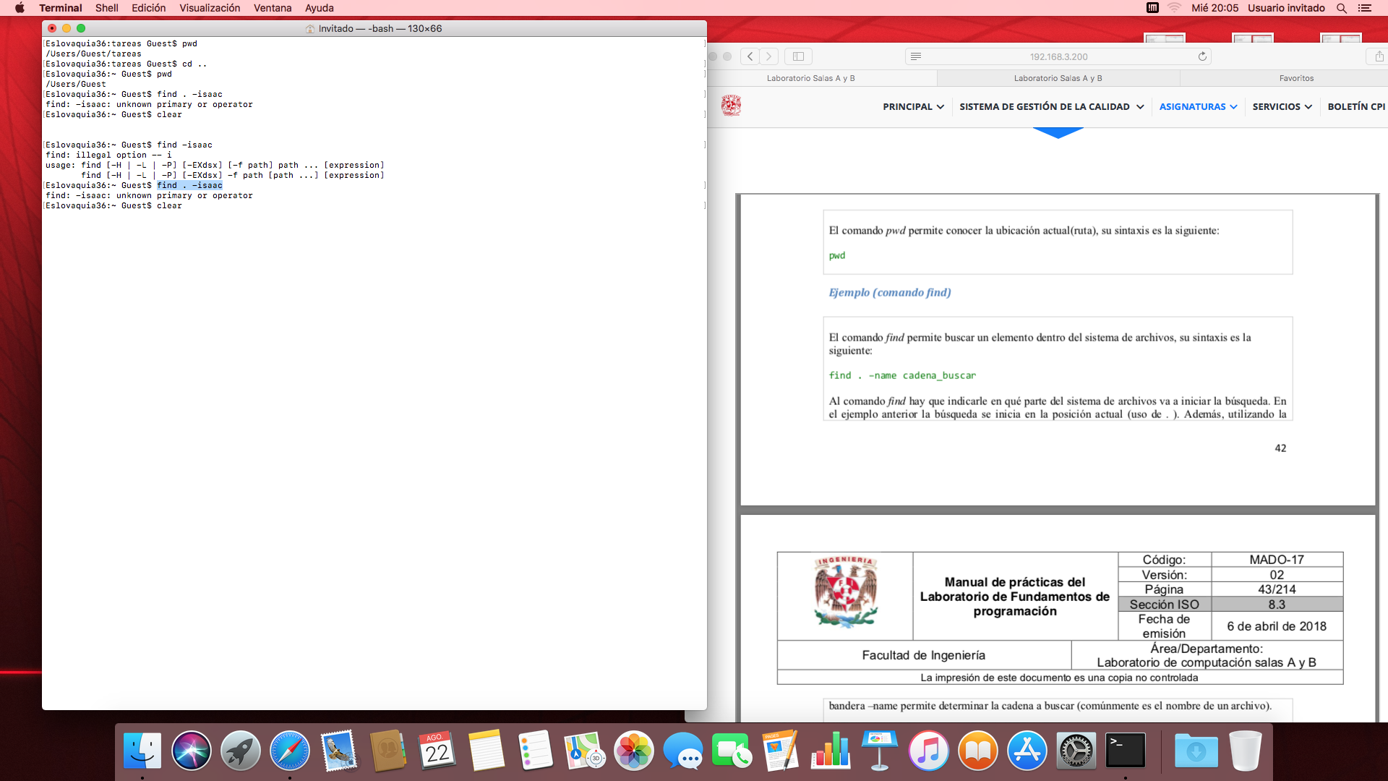

cp archivo_origen archivo_destino: Copiar un archivo.

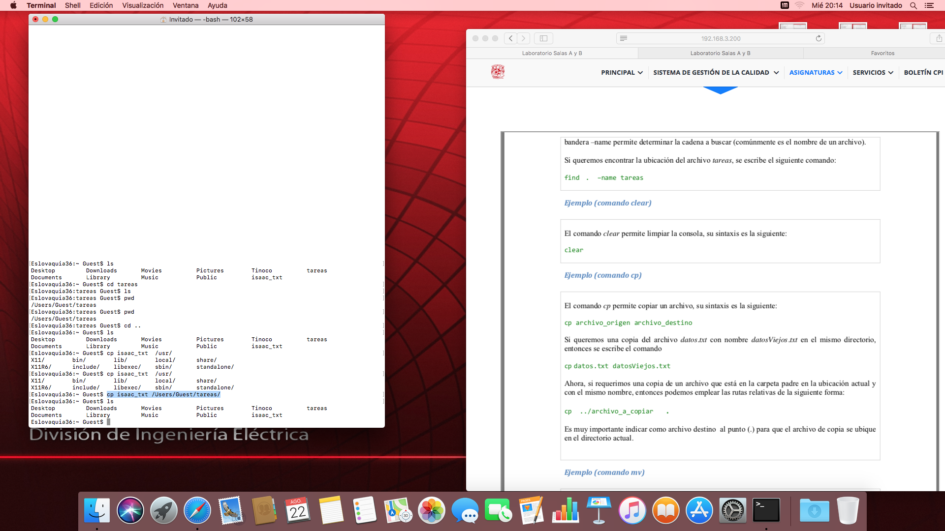

mv: Mueve un archivo.

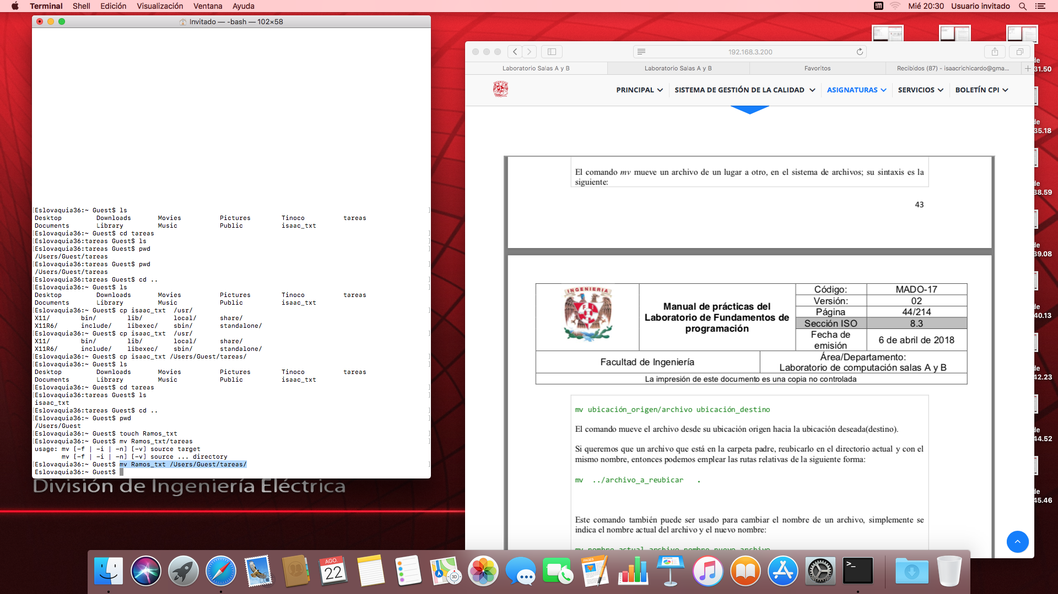

rm: Borra archivos

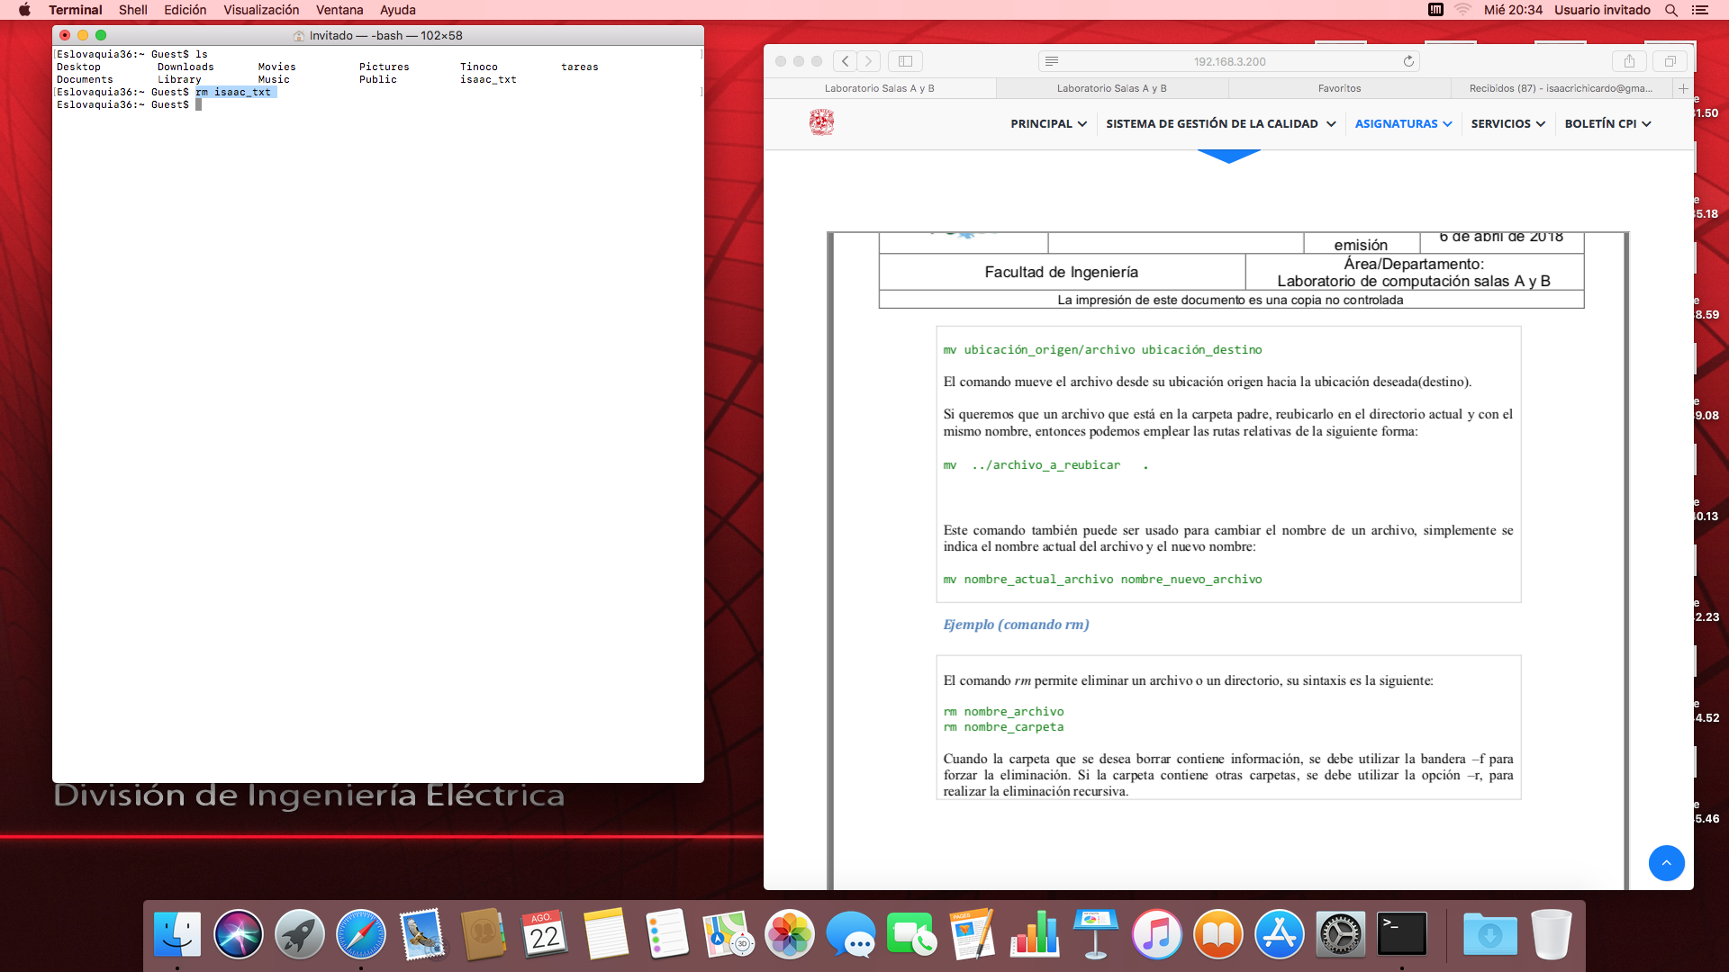

rm -r: Borra carpetas.

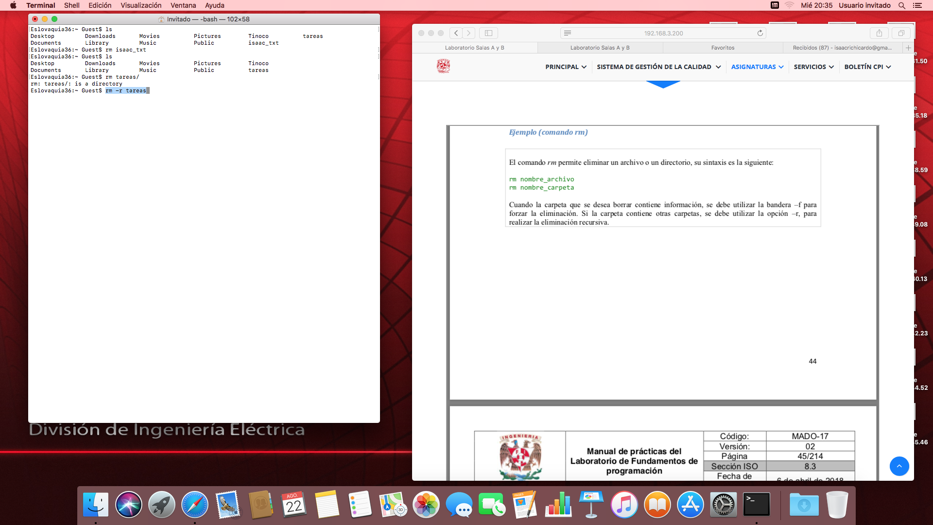

2.- REALIZAR PRACTICA 2

1. Crea un directorio que se llame "FUNDAMENTOS" y entra a él.

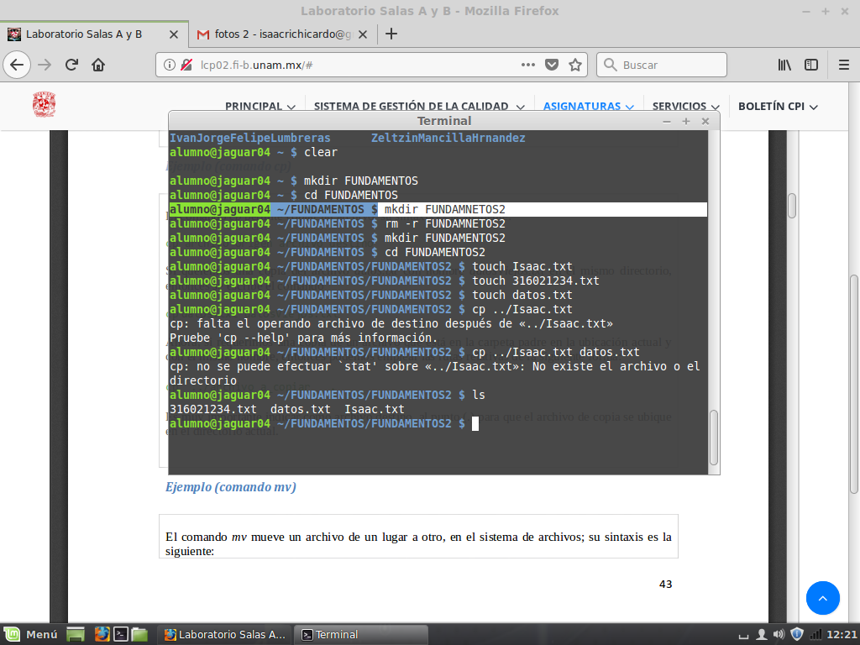

2. Crea un directorio que se llame "FUNDAMENTOS2" y entra a el.



3. Crea un archivo llamado "NOMBRE" con tu primer nombre.



4. Crea un archivo llamado "NUMEROS" con tu número de cuenta.



5. Crea un archivo nuevo llamado "DATOS" y copia los datos de los archivos "NOMBRE" y "NUMEROS".



6. Muestra en pantalla el contenido de ambos archivos, uno a la vez y con qué comando lo muestras.

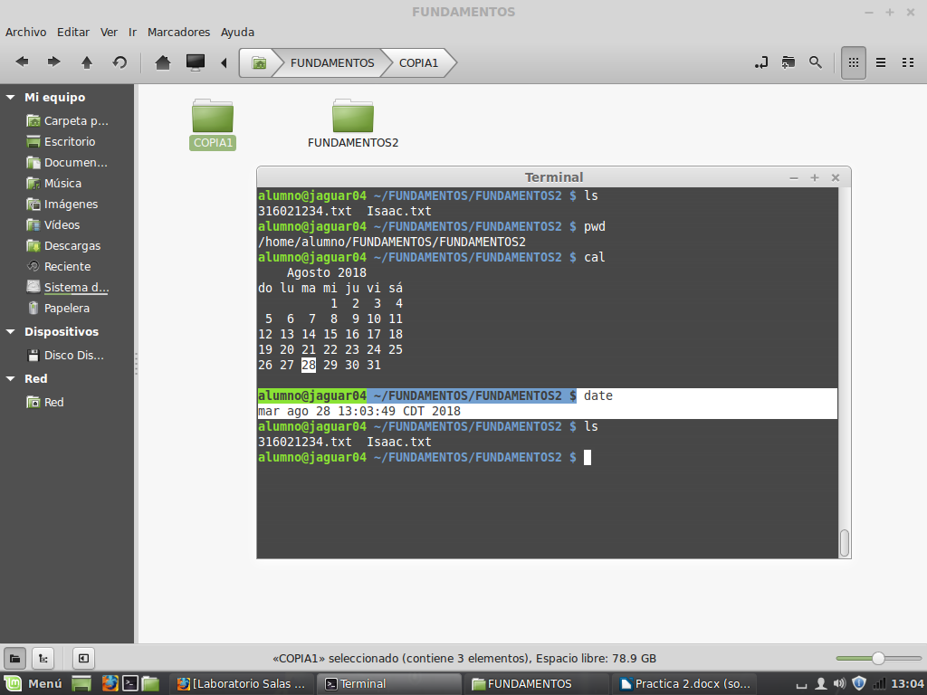

7. Salir del directorio FUNDAMENTOS2.

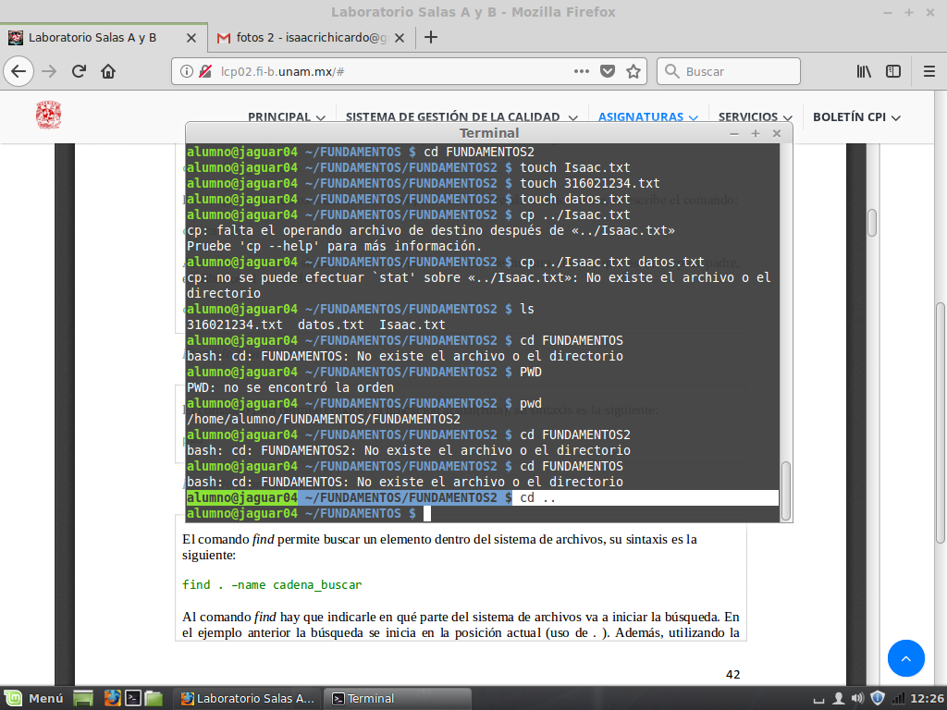

8. Crea un directorio que se llame COPIA1.

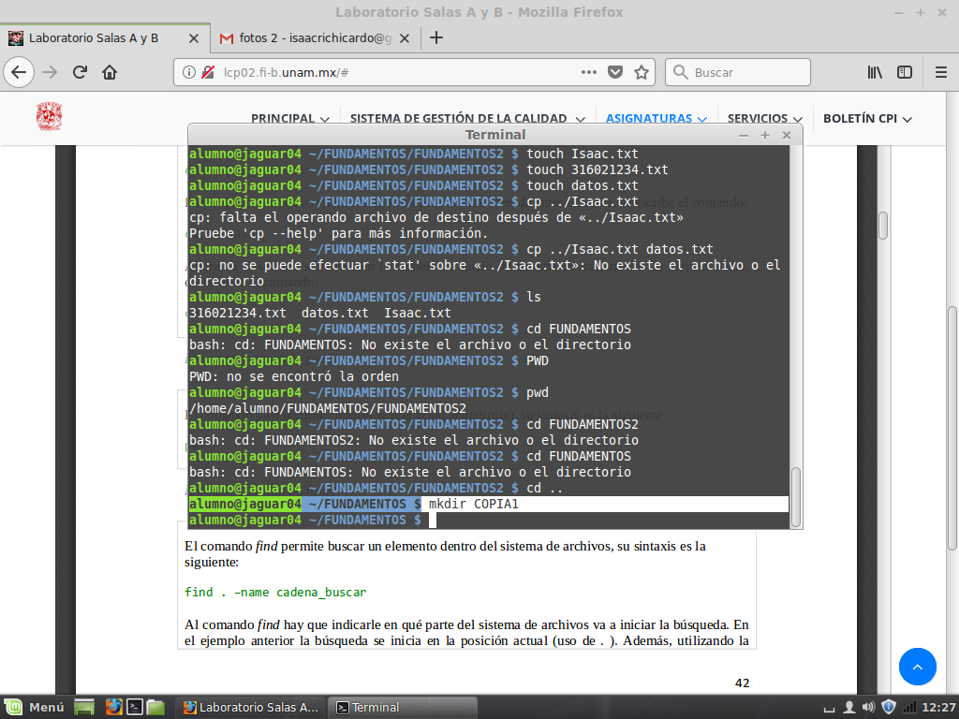

9. Copia los archivos NOMBRE y NUMEROS que creaste, al directorio COPIA1.

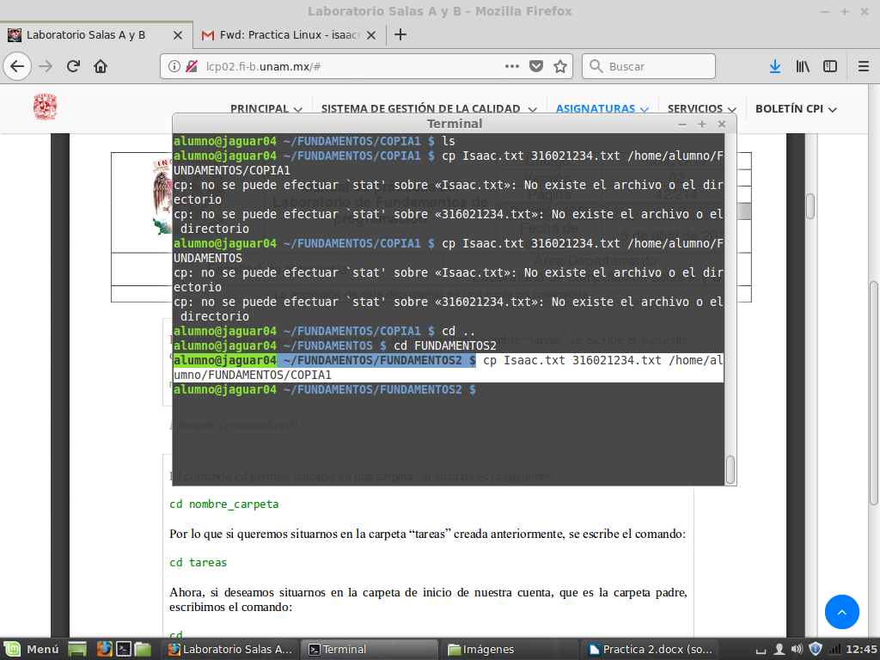

10. Muestra el contenido de tu carpeta.

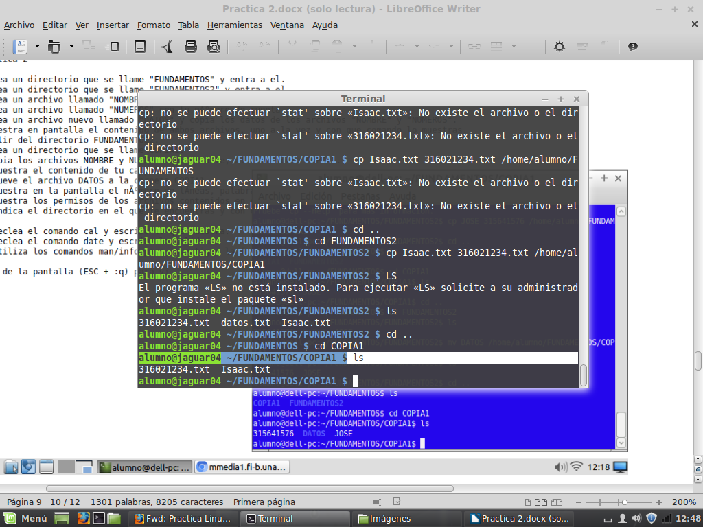

11. Mueve el archivo DATOS a la carpeta COPIA1.

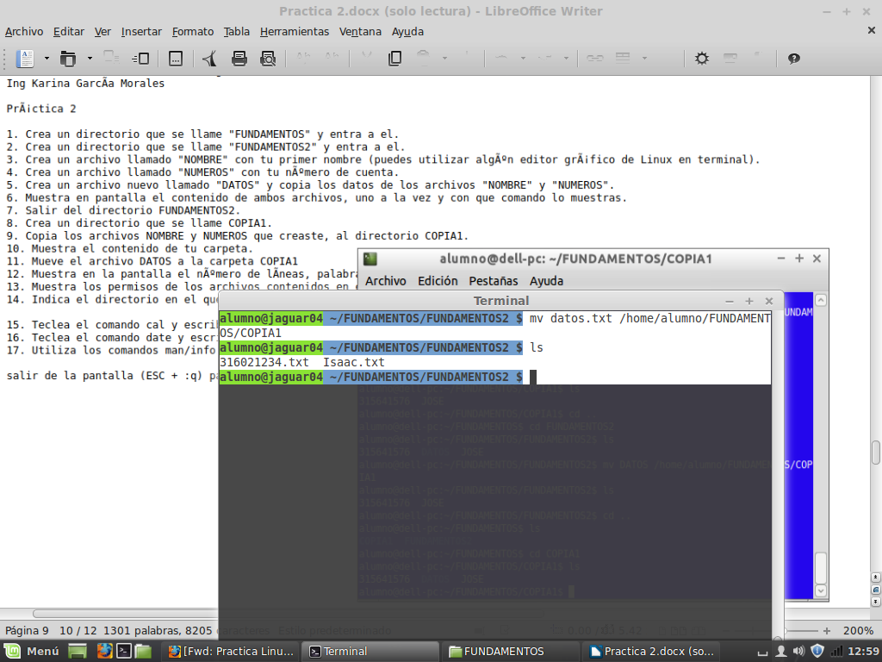

12. Muestra en la pantalla el numero de li­neas, palabras y caracteres en el archivo numeros.

13. Muestra los permisos de los archivos contenidos en el directorio FUNDAMENTOS y en DATOS, explica cada uno de ellos.

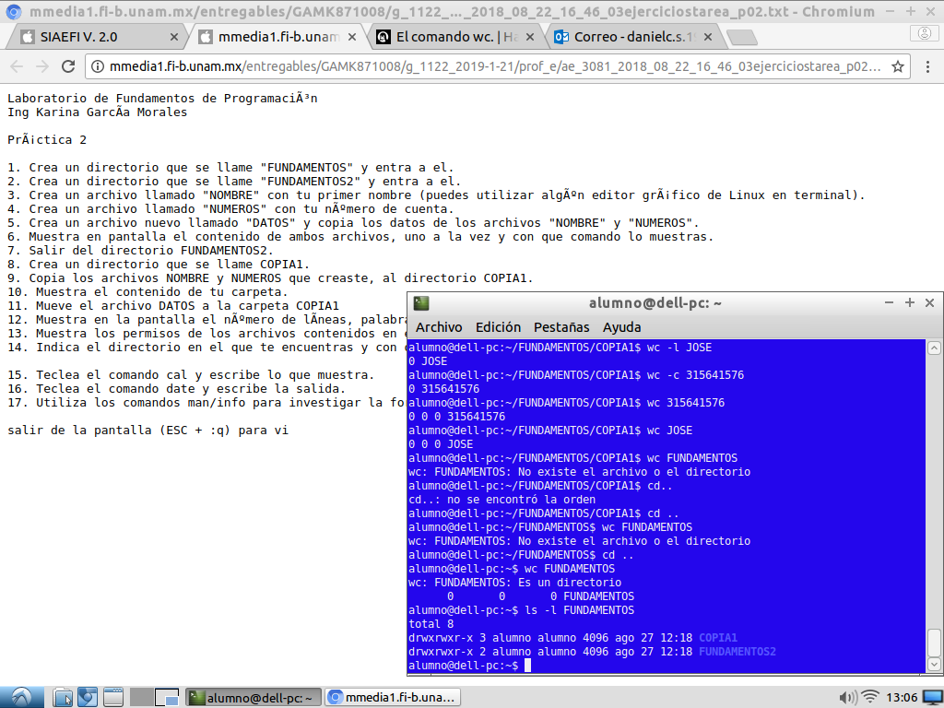

14. Indica el directorio en el que te encuentras y con que comando lo muestras.

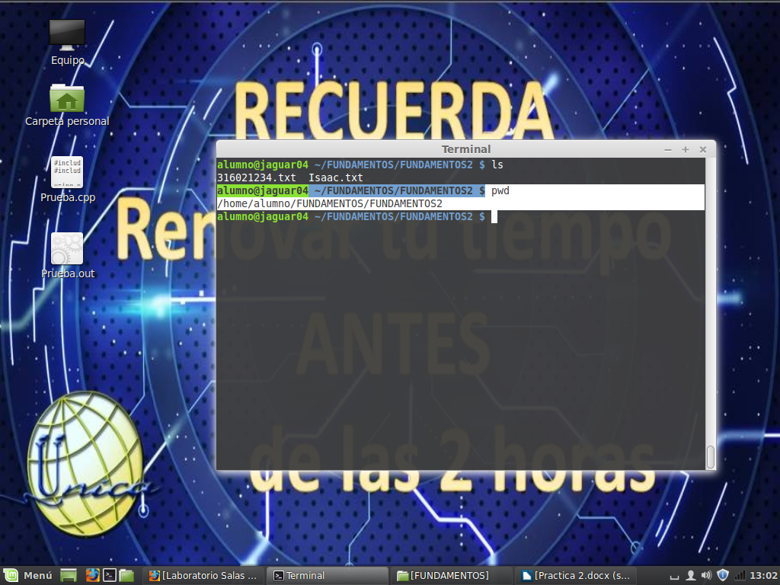

15. Teclea el comando cal y escribe lo que muestra.



16. Teclea el comando date y escribe la salida.



17. Utiliza los comandos man/info para investigar la forma de usar el resto de los comandos requeridos para la práctica.

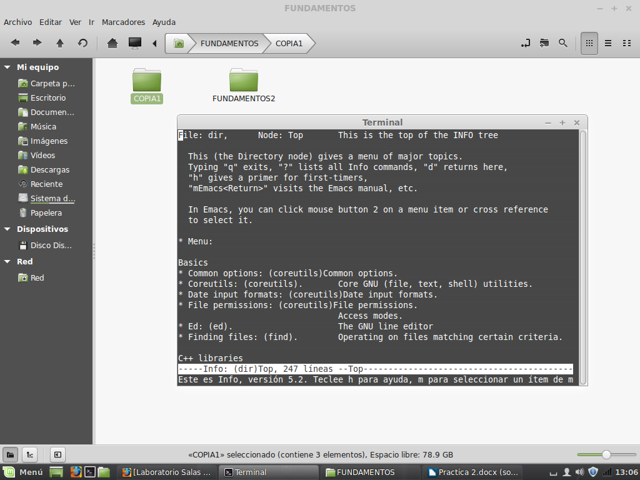

**CONCLUSIONES:**

Conocí la importancia del sistema operativo de una computadora, así como sus funciones y explorar un sistema operativo GNU/Linux con el fin de conocer y utilizar los comandos básicos en GNU/Linux.

Durante la práctica pude aprender los principales comandos y sus principales funciones, además de sus derivaciones pude aprender lo que realizaba gracias a que la terminal de Linux ayuda a visualizar lo que hacemos, fue difícil entenderle, pero una vez que lo entiendes es muy fácil.

Conocí la terminal de Linux y de que como es de código libre, es muy útil para programadores o estudiantes que lo utilizan con fines educativos.

**BIBLIOGRAFIA:**

Óscar Vicente Huguet Soriano, Sonia Doménech Gómez. Introducción a Linux. [Figura 1]. Consulta: junio de 2015. Disponible en: http://mural.uv.es/oshuso/81_introduccin_a_linux.html

Pablo Delgado. Integración de sistemas. Linux y su sistema gestor de ficheros (descripciones). [Figura 2]. Consulta agosto de 2016. Disponible en: http://todobytes.es/2014/09/integracion-de-sistemas-linux-y-su-sistema-gestor-deficheros-descripciones/